Toon Library

NOMBRE: Elliot Fuentealba, Christopher Sepúlveda, Bruno Rojas
CARRERA: ingeniería en informática
ASIGNATURA: arquitectura y almacenamiento de base datos
PROFESOR: Juan Pablo Moreno Reyes
FECHA: 24/06/2026

Contenido
Toon Library 1
1 Descripción del caso: Toon library 4
2 Justificación del diseño de arquitectura del Data Warehouse 6
2.1 Modelo Estrella como base 6
2.2 Cubos de información segmentados por propósito 6
2.3 Optimización de rendimiento 6
3 I. Objetivo del Caso 7
4 Modelo Estrella datawarehouse 8
4.1 Cubo General 8
4.2 Cubo de Retención de Usuario 8
4.3 Cubo de Popularidad de Cómics 8
4.4 Cubo de Rendimiento por Capitulo 9
4.5 Cubo de Segmentación por Usuario 9
4.6 Cubo de Tendencias Temporales 9
4.7 Cubo de Descubrimiento de Contenido 9
5 Modelo DDL 10
6 Diccionario De Datos 11
7 VISIÓN GENERAL DEL ETL 12
7.1 EXTRACCIÓN EN POWER BI 12
7.2 TRANSFORMACIÓN 12
7.3 CARGA AL MODELO DE DATOS 13
7.4 MODELO ESTRELLA EN POWER BI 14
7.5 ANÁLISIS EN POWER BI (después del ETL) 14
8 TABLA DE VALIDACIÓN DE CALIDAD DE DATOS 15
8.1 MEDIDAS DAX PARA LA TABLA DE VALIDACIÓN 15
8.2 Lecturas con capítulos inexistentes 15
8.3 Tiempo de lectura superior a 24 horas (1440 minutos) 15
8.4 Capítulos sin nombre 15
8.5 Lecturas duplicadas (por usuario + capítulo + fecha) 15
8.6 Lecturas antes de la publicación del capítulo 16
8.7 Cómics con menos de 1 página 16
9 Tabla de Hechos: Lecturas 17
10 Dimensiones 18
10.1 Usuario 18
10.2 Comic 18
10.3 Capítulo 18
10.4 Tiempo 18
11 Modelo Entidad-Relación (MER) 19
11.1 Entidades Principales 19
11.2 Relación entre Entidades 19
11.3 Diagrama MER 19
11.4 Descripción de Relaciones 20
12 Requerimientos enfocados en el Data Warehouse 21
12.1 Requerimientos Funcionales 21
12.2 Requerimientos No Funcionales 21
13 Cuadro Comparativo de Sistemas de Gestión de Bases de Datos (DBMS) 22
13.1 Tipos de DBMS evaluados 22
13.2 Cuadro Comparativo 22
13.3 Resumen 23
14 Justificación detallada del DBMS seleccionado 24
14.1 Compatibilidad con herramientas BI y ecosistema 24
14.2 Rendimiento en consultas analíticas 24
14.3 Escalabilidad y manejo de grandes volúmenes de datos 24
14.4 Madurez y confiabilidad 24
14.5 Flexibilidad y mantenimiento 24
15 Cronograma 25

Descripción del caso: Toon library

Toon Library es una plataforma digital enfocada en la lectura de cómics. El objetivo es diseñar una solución de Data Warehouse para esta plataforma, con el propósito de:
- Almacenar grandes volúmenes de datos de usuarios y su comportamiento de lectura.
- Permitir el análisis de contenido editorial, tendencias y preferencias de los usuarios.
- Extraer conocimiento útil para mejorar la experiencia de usuario.
Esto se logra mediante la creación de un modelo estrella que centraliza la información en una tabla de hechos acompañada de múltiples dimensiones y una serie de cubos analíticos enfocados en diferentes objetivos de negocio.

Justificación del diseño de arquitectura del Data Warehouse
El diseño propuesto se basa en una arquitectura de modelo estrella, una de las más efectivas para el análisis multidimensional y la explotación de datos.

Modelo Estrella como base
Se usa una tabla de hechos principal (Lectura) que centraliza los eventos clave (lecturas de cómics), lo que permite medir aspectos como tiempo de lectura, páginas vistas, y frecuencia.
Se asocia con dimensiones bien definidas (Usuario, Comic, Capítulo, Tiempo), lo que permite realizar consultas agregadas flexibles desde diferentes perspectivas.

Cubos de información segmentados por propósito
El diseño contempla 7 cubos analíticos especializados (retención, popularidad, rendimiento, segmentación, tendencias, descubrimiento de contenido), permitiendo un análisis específico y eficiente.

Optimización de rendimiento
El uso de dimensiones independientes y jerarquías temporales (Día, Mes, Año, Trimestre) habilita análisis por rangos de tiempo y comparaciones históricas.

I. Objetivo del Caso
El objetivo del caso Toon Library es diseñar una solución de Data Warehouse para una plataforma digital de lectura de cómics. Se busca almacenar, analizar y extraer conocimiento útil desde grandes volúmenes de datos sobre usuarios, historiales de lectura y contenido editorial, optimizando así la toma de decisiones sobre marketing, desarrollo de contenido y experiencia de usuario.

Modelo Estrella datawarehouse

Cubo General

Tabla hechos: Lectura | Dimensiones:  Usuario | Comics | Capitulo | Tiempo
ID_Lectura (PK) | ID_Usuario(PK) | ID_Comic(PK) | ID_Capitulo(PK) | ID_Tiempo(pk)
ID_Usuario(FK) | Nombre | Titulo | ID_Comic(FK) | Fecha
ID_Comic(FK) | e-mail | Autor | Numero_Capitulo | Dia_semana
ID_Capitulo(FK) | Fecha_registro | Género | Fecha_Publicacion | Mes
Tiempo_lectura | Preferencias (genero favorito) | Numero_Capitulos | Paginas | Año
Fecha_subida | Estado_Suscripcion  (gratis/premium) | Estado  (Finalizado/Emisión) |  | Trimestre
Ultima_Pagina_Vista

Cubo de Retención de Usuario
Objetivo: Medir qué tan activos y comprometidos están los usuarios con la app.
Hechos | Dimensiones | Medidas
Tiempo_Lectura | Usuario  (Nombre,  Estado Suscripción,  Preferencias) | Total de tiempo de lectura
Ultima_Pagina_Vista | Comic | Promedio de páginas leídas por sesión
 | Tiempo (Día, Mes, Año) | Usuarios activos diarios/Mensuales
 |  | retención por fecha_Registro

Cubo de Popularidad de Cómics
Objetivo: Determinar qué cómics son más populares entre los usuarios.

Hechos | Dimensiones | Medidas
ID_Lectura | Comic (Título, Género, Autor, Estado) | Número de lecturas por cómic
Tiempo_Lectura | Capitulo | Tiempo total de lectura por cómic
 | Tiempo | Cómics más leídos por género
 |  | Ranking de Autores

Cubo de Rendimiento por Capitulo
Objetivo: Evaluar el desempeño de capítulos individuales
Hechos | Dimensiones | Medidas
Tiempo_Lectura | Capítulo | Tiempo promedio de lectura por capitulo
Ultimas_Pagina_Vista | Comic | Porcentaje promedio de páginas leídas
 | Tiempo | Capitulos mas abandonados

Cubo de Segmentación por Usuario
Objetivo: Identificar comportamientos según tipo de usuario (gratis vs premium)

Hechos | Dimensiones | Medidas
ID_Lectura | Usuario (Estado_Suscripcion, Preferencias, Fecha_Registro) | Lecturas por tipo de suscripción
Tiempo_Lectura | Tiempo | Tiempo de lectura promedio por tipo
 |  | Preferencias de genero por segmento
 |  | Nuevos usuarios por mes

Cubo de Tendencias Temporales
Objetivo: Detectar patrones de uso y lectura en el tiempo.
Hechos | Dimensiones | Medidas
ID_Lectura | Tiempo (Día, Semana, Mes, Trimestre, Año) | Lectura por día/mes
Tiempo_Lectura | Comic | Comics tendencia por semana
 | Usuario | Picos de lectura (horas o días con más uso)

Cubo de Descubrimiento de Contenido
Objetivo: Ver qué tipo de contenido (género, autor, estado) atrae más a los usuarios.

Hechos | Dimensiones | Medidas
ID_Lectura | Comic (Genero, Autor, Estado) | Comics con mayor tasa de lectura
 | Usuario (Preferencias) | Géneros con más descubrimientos por nuevos usuarios
 | Tiempo | Comparacion entre comics finalizados vs en emision

Modelo DDL
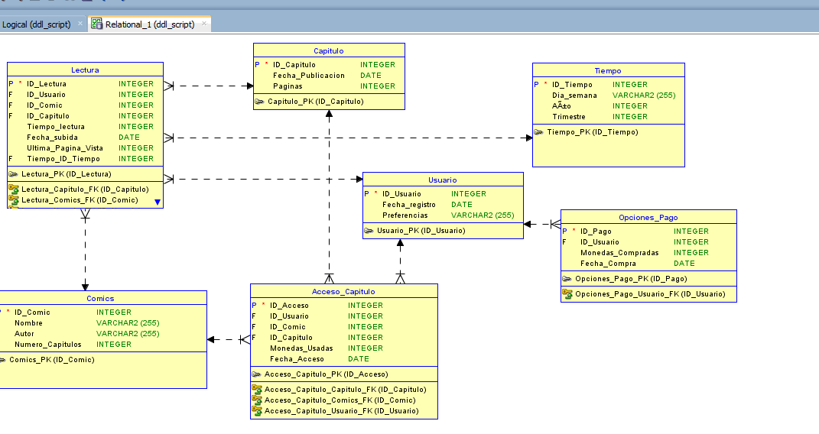

Diccionario De Datos
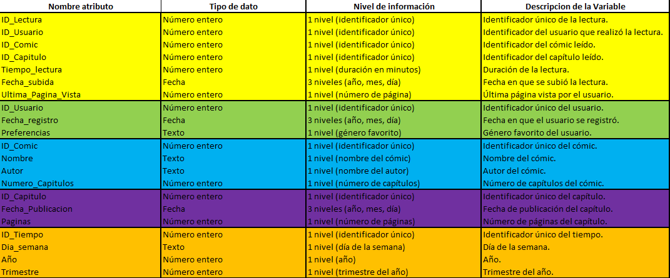

VISIÓN GENERAL DEL ETL
Power BI maneja ETL en 3 pasos:
- Extracción → se hace en la pestaña "Obtener datos"
- Transformación → se hace en Power Query Editor
- Carga → se carga al modelo de datos de Power BI

EXTRACCIÓN EN POWER BI
- Abre Power BI Desktop.
- Haz clic en "Obtener datos" → selecciona tu fuente:
- Archivos Excel/CSV.

- Carga todas las tablas que corresponden a:
- Lecturas
- Usuarios
- Cómics
- Capítulos
- Tiempo

TRANSFORMACIÓN

Limpieza
- Elimina filas vacías o duplicadas (por ID).
- Asegúrate de que los tipos de datos estén correctos:
  - Fechas como tipo Fecha
  - Números como Número entero
  - Texto como Texto
Columnas derivadas útiles:
- En la tabla de Lecturas, puedes:
  - Dividir la fecha de lectura (Fecha_subida) en Año, Mes, Día si no usas la tabla de Tiempo.
  - Agregar una columna personalizada de "velocidad de lectura" = Paginas leídas / Tiempo.

Uniones
Relaciona tablas para enriquecer los datos:
- Lecturas + Usuarios → por ID_Usuario
- Lecturas + Capítulos → por ID_Capitulo
- Capítulos + Cómics → por ID_Comic
- Lecturas + Tiempo → si tienes tabla de tiempo independiente (por fecha)
Hazlo con la opción "Combinar consultas" > "Combinar"
Normalización
Evita datos repetidos innecesarios:
- No guardes el nombre del cómic en cada lectura si ya tienes ID_Comic.
- Deja las claves primarias y úsalas para hacer relaciones luego.

CARGA AL MODELO DE DATOS
Una vez listas las transformaciones:
- Haz clic en "Cerrar y aplicar" para cargar al modelo de Power BI.
- Se crea un modelo relacional con las tablas.
En la vista de modelo (diagrama):
- Crea relaciones entre tablas:
- Lecturas[ID_Usuario] → Usuarios[ID_Usuario]
- Lecturas[ID_Capitulo] → Capítulos[ID_Capitulo]
- Capítulos[ID_Comic] → Cómics[ID_Comic]
- Lecturas[Fecha_subida] → Tiempo[Fecha]

MODELO ESTRELLA EN POWER BI
Tabla de hechos:
- Lecturas: contiene los datos de actividad del usuario.
Tablas de dimensiones:
- Usuarios
- Cómics
- Capítulos
- Tiempo

Esto te permite hacer análisis como:
- ¿Qué cómic tuvo más lecturas este trimestre?
- ¿Qué usuario lee más rápido?
- ¿Cuáles son las preferencias más comunes por día de la semana?

ANÁLISIS EN POWER BI (después del ETL)
Una vez cargado el modelo:
- Usa gráficos de barras, líneas y tablas para mostrar:
- Top 10 cómics más leídos
- Lecturas por trimestre
- Promedio de páginas leídas por sesión

- Usa segmentadores para filtrar por:
- Autor
- Año
- Género
- Día de la semana

TABLA DE VALIDACIÓN DE CALIDAD DE DATOS
Verificación | Categoría
Lectura con tiempo nulo | Valores faltantes
Lectura con capítulos inexistentes | Claves invalidas
Tiempo de lectura | Valores externos
Capítulos sin nombre | Datos faltantes
Lecturas duplicadas(usuario+capitulo+fecha) | Duplicados
Comics con menos de 1 pagina | Rango Invalido

MEDIDAS DAX PARA LA TABLA DE VALIDACIÓN
LecturasTiempoNulo =
CALCULATE(COUNTROWS(Lecturas), ISBLANK(Lecturas[Tiempo_lectura]))

Lecturas con capítulos inexistentes
(Después de relacionar Lecturas[ID_Capitulo] con Capitulos[ID_Capitulo])
LecturasCapituloInvalido =
CALCULATE(COUNTROWS(Lecturas), ISBLANK(RELATED(Capitulos[Nombre_capitulo])))

Tiempo de lectura superior a 24 horas (1440 minutos)

LecturasTiempoExcesivo =
CALCULATE(COUNTROWS(Lecturas), Lecturas[Tiempo_lectura] > 1440)

Capítulos sin nombre
CapitulosSinNombre =
CALCULATE(COUNTROWS(Capitulos), ISBLANK(Capitulos[Nombre_capitulo]))

Lecturas duplicadas (por usuario + capítulo + fecha)
crea una columna en Lecturas que combine esos campos:
ClaveLectura = Lecturas[ID_Usuario] & "-" & Lecturas[ID_Capitulo] & "-" & FORMAT(Lecturas[Fecha_subida], "yyyy-mm-dd")
Ahora una medida que detecta duplicados:
LecturasDuplicadas =
CALCULATE(
COUNTROWS(Lecturas) - DISTINCTCOUNT(Lecturas[ClaveLectura])
)

Lecturas antes de la publicación del capítulo
LecturasAntesDePublicacion = CALCULATE( COUNTROWS(Lecturas), Lecturas[Fecha_subida] < RELATED(Capitulos[Fecha_publicacion]) )

Cómics con menos de 1 página
ComicsMenosUnaPagina =
CALCULATE(COUNTROWS(Comics), Comics[Paginas] < 1)

Tabla de Hechos: Lecturas

Campo | Tipo de Dato | Descripción
ID_Lectura | Entero (PK) | Identificador único del registro de lectura
ID_Usuario | Entero (FK) | Relación con la dimensión Usuario
ID_Comic | Entero (FK) | Relación con la dimensión Comic
ID_Capitulo | Entero (FK) | Relación con la dimensión Capitulo
ID_Tiempo | Entero (FK) | relación con la dimensión Tiempo
Tiempo_Lectura | Entero | Tiempo que el usuario dedico a leer el capítulo (minutos)
Fecha_Subida | Fecha | Fecha en que se registró la lectura
Ultima_Pagina_Vista | Entero | Última página visualizada por el usuario

Dimensiones

Usuario
Campo | Tipo de Dato | Descripción
ID_Usuario | Entero (PK) | Identificador único del usuario
Nombre | Texto | Nombre del Usuario
Email | Texto | Correo electrónico
Fecha_Registro | Fecha | Fecha en que el usuario se registró
Preferencias | Texto | Género o tipo de cómic favorito
Estado_Suscripcion | Texto | Estado de la cuenta: Gratis o Premium

Comic
Campo | Tipo de Dato | Descripción
ID_Comic | Entero (PK) | Identificador único de comic
Titulo | Texto | Título del cómic
Autor | Texto | Nombre del Autor
Genero | Texto | Género principal del cómic
Numero_Capitulos | Entero | Total de capítulos disponibles
Paginas | Entero | Número total de páginas del cómic
Estado | Texto | Finalizado o En emisión

Capítulo
Campo | Tipo de Dato | Descripción
ID_Capitulo | Entero (PK) | Identificador único del capítulo
ID_Comic | Entero (FK) | Relación con el cómic correspondiente
Numero_Capitulo | Entero | Número secuencial del capítulo
Fecha_Publicacion | Fecha | Fecha que se publicó el capítulo
Nombre_Capitulo | Texto | Nombre o título del capítulo

Tiempo
Campo | Tipo de Dato | Descripción
ID_Tiempo | Entero (PK) | Identificador único de fecha
Fecha | Fecha | Fecha completa (Dia/Mes/Año)
Dia | Entero | Día del mes
Dia_Semana | Texto | Nombre del Día
Mes | Texto | Mes del Año
Año | Entero | Año
Trimestre | Texto | Trimestre Correspondiente

Modelo Entidad-Relación (MER)

Entidades Principales
Entidad | Descripción
Usuario | Información del usuario que consume los comics
Comic | Datos generales de los comics disponibles
Capítulo | Información especifica de cada capitulo
Tiempo | Dimensión temporal para análisis por fecha
Lectura | Hechos o eventos que representan la acción de leer.

Relación entre Entidades
La entidad Lectura es la tabla de hechos central que relaciona a todas las dimensiones.
Cada lectura esta vinculada a un único usuario, comic, capitulo y punto en el tiempo.

Diagrama MER
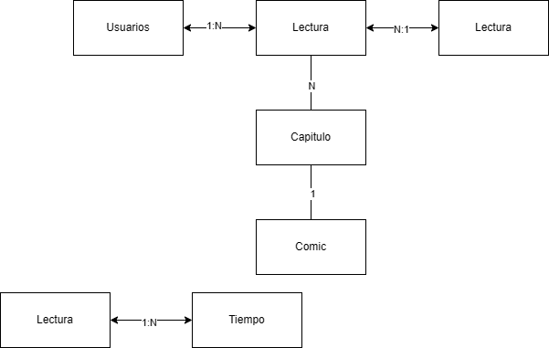

Cardinalidades
Un usuario puede tener muchas lecturas (1:N)
Un cómic puede tener muchos capítulos (1:N)
Un capítulo pertenece a un único cómic (N:1).
Una lectura está asociada a un solo capítulo y un solo tiempo.

Descripción de Relaciones

Entidad Origen | Entidad Destino | Tipo de Relación | Explicación
Usuario | Lectura | 1 a N | Un usuario puede tener muchas lecturas
Comic | Capitulo | 1 a N | Un comic tiene varios capítulos
Capitulo | Lectura | 1 a N | Cada lectura corresponde a un capitulo
Tiempo | Lectura | 1 a N | Una fecha (tiempo) puede relacionarse con muchas lecturas

Requerimientos enfocados en el Data Warehouse

Requerimientos Funcionales

Requerimiento | Descripción
Almacenamiento histórico | El DW debe almacenar los datos históricos de las lecturas, usuarios, cómics y capítulos para análisis a largo plazo.
Consultas multidimensionales | Soportar consultas que combinen dimensiones como usuario, cómic, capítulo y tiempo para generar insights complejos.
Análisis de tendencias | Permitir identificar patrones de comportamiento de lectura a lo largo del tiempo (picos, tendencias, estacionalidad).
Segmentación de usuarios | Habilitar el análisis de diferentes segmentos, como usuarios premium vs. gratuitos y sus preferencias de género.
Integración con Power BI | Facilitar la conexión directa con Power BI para realizar procesos ETL, análisis y visualización de datos.
Validación y limpieza de datos | Contar con mecanismos para detectar y corregir datos inconsistentes, duplicados o erróneos.
Generación de KPIs y métricas | Soportar el cálculo de indicadores clave, como retención, popularidad, y rendimiento por capítulo.

Requerimientos No Funcionales

Requerimiento | Descripción
Rendimiento óptimo | El DW debe responder eficientemente a consultas analíticas, aun con grandes volúmenes de datos.
Escalabilidad | Soportar crecimiento futuro en usuarios, cómics y lecturas sin pérdida de rendimiento o funcionalidad.
Alta disponibilidad | Garantizar acceso estable y continuo a la información para los usuarios y analistas.
Seguridad y control de acceso | Proteger los datos mediante controles de acceso adecuados y mecanismos de autenticación.
Integridad y calidad de datos | Mantener la precisión, consistencia y confiabilidad de los datos almacenados en el DW.
Flexibilidad para cambios futuros | Facilitar la adaptación del modelo y procesos ante nuevos requerimientos o modificaciones de negocio.

Cuadro Comparativo de Sistemas de Gestión de Bases de Datos (DBMS)

Tipos de DBMS evaluados
Tipo de DBMS | Descripción breve
RDBMS | Sistema basado en tablas relacionales con SQL; optimizado para transacciones y consultas estructuradas.
Columnar | Almacena datos por columnas en lugar de filas, optimizando consultas analíticas y agregaciones masivas.
Por Correlación | Modelo emergente que organiza datos según relaciones de correlación; útil para análisis basados en patrones complejos.

Cuadro Comparativo

Característica | RDBMS | Columnar | Correlación
Modelo de Datos | Tablas con filas y columnas | Almacenamiento por columnas | Grafos o redes de correlaciones
Optimización | Operaciones OLTP (transaccionales) | Consultas OLAP (analíticas) | Análisis de patrones complejos
Velocidad en consultas analíticas | Moderada | Alta para grandes volúmenes | Variable, optimizado para correlaciones específicas
Escalabilidad | Buena, con limitaciones | Muy buena, ideal para Big Data | En desarrollo, menos maduro
Flexibilidad | Alta para datos estructurados | Menos flexible, mejor para datos estructurados y columnas específicas | Alta para datos no estructurados o semi-estructurados
Compatibilidad con herramientas BI | Excelente (SQL estándar) | Buena, requiere adaptadores | Limitada, según implementación
Facilidad de implementación | Alta, tecnología madura | Media, requiere ajuste en diseño | Baja, tecnología emergente
Casos de uso típicos | Sistemas OLTP, DW tradicionales | DW, análisis de grandes volúmenes | Análisis de redes sociales, detección de patrones

Resumen
- El RDBMS es una opción sólida y probada, ideal para estructuras tradicionales de Data Warehouse con datos bien estructurados.
- El Columnar ofrece un gran rendimiento en consultas analíticas, especialmente cuando se trabaja con grandes volúmenes de datos, optimizando la compresión y velocidad.
- El DBMS por Correlación es innovador y útil para análisis avanzados basados en patrones y relaciones complejas, pero aún menos maduro y con menor soporte general.

Justificación detallada del DBMS seleccionado
Para la solución de Data Warehouse de Toon Library, se seleccionó un Sistema de Gestión de Bases de Datos Relacional (RDBMS) optimizado con almacenamiento columnar, debido a que esta opción ofrece el equilibrio ideal entre rendimiento, compatibilidad, escalabilidad y madurez tecnológica.

Compatibilidad con herramientas BI y ecosistema
- Los sistemas relacionales son la base estándar para herramientas de inteligencia de negocios como Power BI, que se utilizará para análisis y visualización en este proyecto.
- Soportan SQL estándar, lo que facilita la integración y la construcción de consultas complejas.

Rendimiento en consultas analíticas
- El almacenamiento columnar mejora significativamente la velocidad de ejecución de consultas analíticas, especialmente aquellas que involucran agregaciones y filtros en grandes volúmenes de datos.
- Reduce el I/O necesario al leer solo las columnas relevantes para cada consulta, optimizando el uso de recursos.

Escalabilidad y manejo de grandes volúmenes de datos
- Las plataformas modernas basadas en RDBMS con columnares (como Microsoft SQL Server con Columnstore, Amazon Redshift, etc.) están diseñadas para escalar horizontal y verticalmente.
- Esto permite que el Data Warehouse crezca con la base de usuarios y contenido de Toon Library sin perder rendimiento.

Madurez y confiabilidad
- Los RDBMS relacionales tienen décadas de desarrollo, soporte y optimización.
- Minimiza riesgos técnicos al elegir una tecnología ampliamente probada y con soporte comercial y comunitario sólido.

Flexibilidad y mantenimiento
- La estructura relacional facilita el diseño, modificación y mantenimiento del esquema de datos.
- Los desarrolladores y analistas suelen estar familiarizados con SQL y el modelo relacional, acelerando el desarrollo y soporte.

Cronograma

Fase | Tarea | Responsable | Duración | Fecha Inicio/Fin
Definición y análisis | Alineación de objetivos, análisis de requerimientos y fuentes de datos. Revisión de requerimientos funcionales y no funcionales. Identificación de cubos. | Bruno Rojas | 4 días | 01/06/2025  -  04/06/2025
Diseño | Diseño de la arquitectura del DW. Definición de modelos y KPIs. Diseño de procesos ETL/ETT. Diseño del modelo entidad-relación. Comparativa y elección de DBMS. | Elliot Fuentealba | 5 días | 05/06/2025  -  09/06/2025
Desarrollo y pruebas | Implementación de procesos ETL/ETT. Pruebas de integración, rendimiento y calidad de datos. Ajustes en modelo según requerimientos. | Christopher Sepúlveda | 5 días | 10/06/2025  -  14/06/2025
Implementación y Capacitación | Despliegue en entorno productivo. Capacitación a soporte. Validación del modelo final. | Todos | 3 días | 15/06/2025  -  17/06/2025

